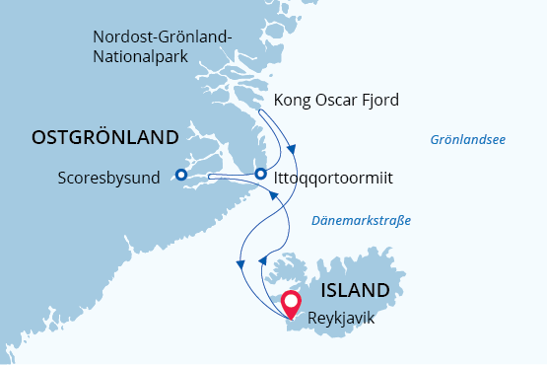

Polarlicht Kreuzfahrten Ostgrönland
Fjorde, Nordlichter und atemberaubende Natur
22 Aug - 05 Sep 2023
15 Tage
Einschiffung: Reykjavik (Island)
Ausschiffung: Reykjavik (Island)
«MS Sea Spirit»
Aktivitäten:

Fahrplan
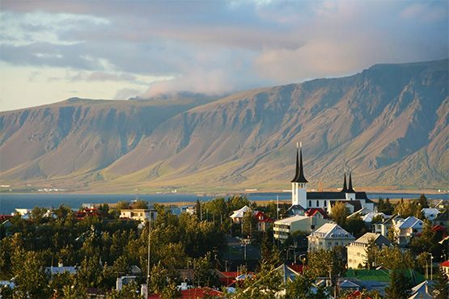Tag 1: Ankunft in Reykjavík, Island (Hotelübernachtung)
Willkommen in Reykjavík, der Hauptstadt Islands und Ausgangspunkt unserer Arktis-Expedition! Die Fahrt vom internationalen Flughafen Keflavik ins Stadtzentrum dauert etwa 45 Minuten mit dem Flughafen-Shuttle oder dem Taxi. Nach dem Einchecken in Ihr Hotel, das wir für Sie arrangiert haben und das im Reisepreis inbegriffen ist, haben Sie Zeit, diese attraktive, freundliche und typisch nordische Stadt zu erkunden.
Für einen ausgezeichneten Überblick über die Geschichte und Kultur Islands empfehlen wir Ihnen, mit dem großartigen Nationalmuseum und Kulturhaus zu beginnen. Auch die Hallgrímskirkja, das berühmteste Wahrzeichen von Reykjavík, sollten Sie unbedingt besuchen. Naturhistorisch Interessierten empfehlen wir das Museum Whales of Iceland, in dem Modelle der 23 in Island vorkommenden Walarten in Originalgröße ausgestellt sind. Zum Abendessen bietet Reykjavík unzählige Möglichkeiten für ein authentisches isländisches Essen.
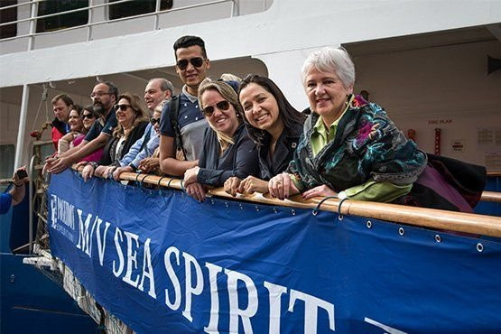Tag 2: Einschiffung in Reykjavík
Nach dem Frühstück im Hotel steht Ihnen der Vormittag zur freien Verfügung, um Reykjavík zu erkunden. Machen Sie einen gemütlichen Spaziergang durch einen friedlichen Garten oder genießen Sie ein entspannendes Bad in einem Thermalbad. Naturliebhaber werden die reiche Vogelwelt am Tjörnin, einem ruhigen See im Herzen der Stadt, zu schätzen wissen. Sie können auch die Gelegenheit nutzen, um Souvenirs zu kaufen oder sich mit dem Nötigsten für die kalte Jahreszeit einzudecken. Denken Sie aber daran, dass Sie bald einen Parka erhalten, den Sie als Andenken an Ihre Reise behalten dürfen und dass Sie an Bord des Schiffes zudem wasserdichte Stiefel ausleihen können.
Am Nachmittag werden Sie zur Anlegestelle gebracht, wo wir Sie herzlich an Bord des erstklassigen Expeditionsschiffs SEA SPIRIT begrüßen. Richten Sie sich in Ihrer geräumigen Suite ein und erkunden Sie das Schiff, das während Ihres bevorstehenden einzigartigen Abenteuers Ihr komfortables Zuhause sein wird. Nachdem Sie an Bord gegangen sind, beginnt ein umfangreiches Programm mit informativen Einführungen und Einweisungen durch Ihr Expeditions-Team. Nach dem ersten von vielen köstlichen Abendessen an Bord gehen Sie auf die offenen Decks und bewundern die Aussicht, während wir durch die Faxaflóibucht fahren, wo Sie möglicherweise bereits die ersten Wale sehen werden.
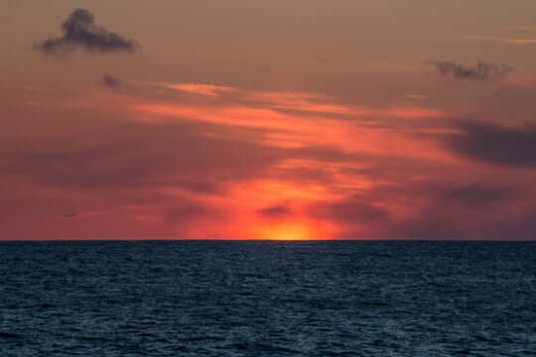Tag 3: Querung der Dänemarkstrasse
Von Island aus passieren wir die Dänemarkstraße in Richtung Ostgrönland und überqueren unterwegs den Polarkreis. Während der gesamten Fahrt halten wir Ausschau nach Meeressäugern. In früheren Zeiten lebte in diesen Gewässern eine große Anzahl verschiedener Walarten, insbesondere Grönlandwale. Doch aufgrund der bis ins 20. Jahrhundert andauernden Jagd drohte den Walen das Aussterben. Heute erholen sich die Populationen zum Glück wieder, und manchmal können wir diese majestätischen Tiere vorbeiziehen sehen.
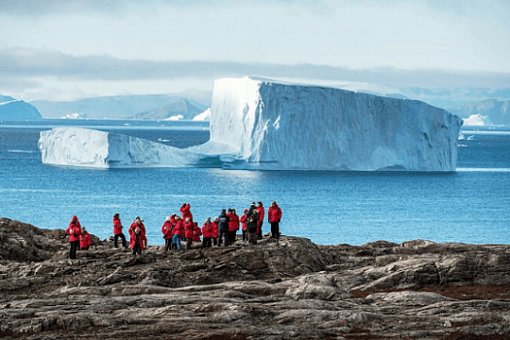Tag 4-7: Nordostgrönland-Nationalpark
Ostgrönland ist berühmt für seine riesigen Eisberge, die so groß sind wie zehnstöckige Häuser, riesige Berge, blühende Tundren und die besten Plätze der Welt, um Nordlichter zu sehen.
Machen Sie sich bereit für ein unvergessliches Abenteuer, aber denken Sie daran, dass unser Reiseverlauf stark von den Wetter- und Meereisbedingungen abhängt. Seien Sie versichert, dass unser erfahrener Kapitän und Expeditionsleiter jede sich bietende Gelegenheit nutzen werden, um Wildtiere zu beobachten, unglaubliche Landschaften zu entdecken und an Land zu gehen.
Sie werden den Nordostgrönland-Nationalpark sehen, ein absolutes Muss auf Ihrer Expedition nach Ostgrönland! Dieser Nationalpark ist nicht nur sehr abgelegen, sondern auch von enormer Größe - er ist mehr als 100 Mal so groß wie der Yellowstone-Nationalpark. Stellen Sie sich vor: kilometerlange, unberührte Wildnis im größten und nördlichsten Nationalpark der Welt!
Wir segeln durch Eisschollen entlang der schneebedeckten Gipfel des Franz-Josef-Fjords und des Kong-Oscar-Fjords, mit Zodiacs gelangen wir zu den unzugänglichsten Stellen und landen an unberührten Eisstränden. Aufgrund seiner Abgeschiedenheit besuchen weniger als 1.000 Reisende pro Jahr den Nordostgrönland-Nationalpark - zählen Sie also zu den wenigen, die das Glück haben, eine so spektakuläre Kulisse hautnah zu erleben. Die Gezeitengletscher bilden gigantische Eisberge, die mit dem Wind und den Gezeiten durch das Fjord System treiben.
Wir gehen an Land, um die Felder der bunten Tundra zu erkunden, die die Heimat von Moschusochsen und Polarhasen sind. Diese Landschaften - weit, offen und scheinbar seit Anbeginn der Zeit unberührt - sind ein Paradies für Wanderer. In diesem Gebiet finden wir auch alte archäologische Stätten der Thule, historische Trapperhütten und moderne Inuit-Jägerhütten.
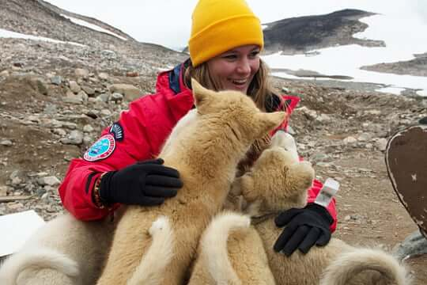Tag 8-12: Durch die Gewässer des Scoresby Sund
Dieser Teil unserer Reise konzentriert sich auf die spektakulären Fjorde, Küsten und Inseln des Scoresby Sund.
Während wir die Wasserstraßen dieses atemberaubenden Fjord Systems befahren, halten wir ständig Ausschau nach Meeressäugetieren, darunter Robben, Walrösser und Narwalen, die jederzeit gesichtet werden können. Enge Passagen, mächtige Eisberge in strahlend blauem Wasser und mit frischem Schnee bedeckte Berge - eine Fahrt durch den Scoresby Sund setzt einen neuen Maßstab für "malerische Landschaften". Wir werden das Sommerwetter nutzen, um so oft wie möglich an Land zu gehen, um zu wandern, zu fotografieren oder einfach nur die einzigartige Natur zu genießen.
Kleine geschützte Häfen wie Hekla Havn und die atemberaubende Kulisse von Vikingebugt werden Ihnen fantastische Fotomotive bieten. Und vergessen Sie nicht, sich gleich bei der Buchung der Kreuzfahrt für eine Kajaktour anzumelden, damit Sie diese wunderschöne Gegend in Ihrem eigenen Tempo erkunden können. Wir wollen das moderne Inuit-Dorf Ittoqqortoormiit besuchen, die einzige dauerhafte Siedlung in der Region und eine der abgelegensten Gemeinden der Welt. Das Dorf verfügt über ein wunderschönes Museum, einen Buchladen, handgefertigtes Kunsthandwerk, ein Postamt und jede Menge grönländischer Schlittenhunde.
Es ist Ende August und der kurze arktische Sommer in Ostgrönland ist fast vorbei, was bedeutet, dass der sich verdunkelnde Himmel bei Einbruch der Nacht zur Bühne für das größte Himmelsschauspiel der Natur wird - das Nordlicht.
Ostgrönland ist einer der besten Orte in der Arktis, um dieses außergewöhnliche Naturphänomen zu beobachten, also verpassen Sie es nicht! Wenn Sie nachts an Deck gehen, können Sie hoffentlich sehen, wie diese magischen Lichter am Himmel tanzen.
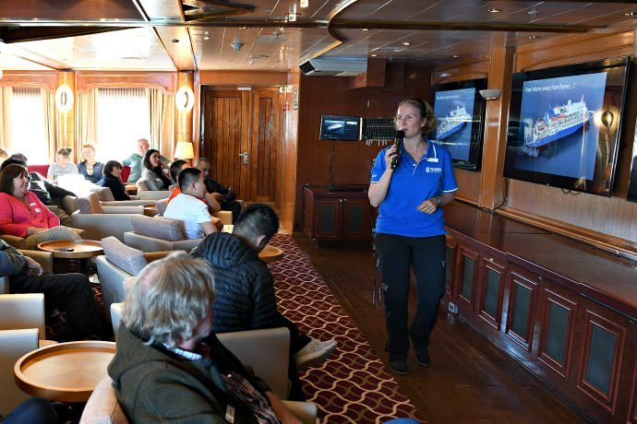Tag 13: Querung der Dänemarkstrasse
Unsere fantastische Zeitin Grönland geht nun zu Ende und wir durchqueren wieder die Dänemarkstraße inRichtung Island. Vorträge und Workshops des Expeditionsteams und der gemütlicheAufenthalt an Bord lassen den Seetag schnell vergehen. Beobachten Sie Seevögelund mit Glück Wale direkt von den großen Kabinenfenstern, den Balkonen oder vonden Außendecks. Während der Nacht besteht weiterhin die Gelegenheit,Nordlichter zu sichten.
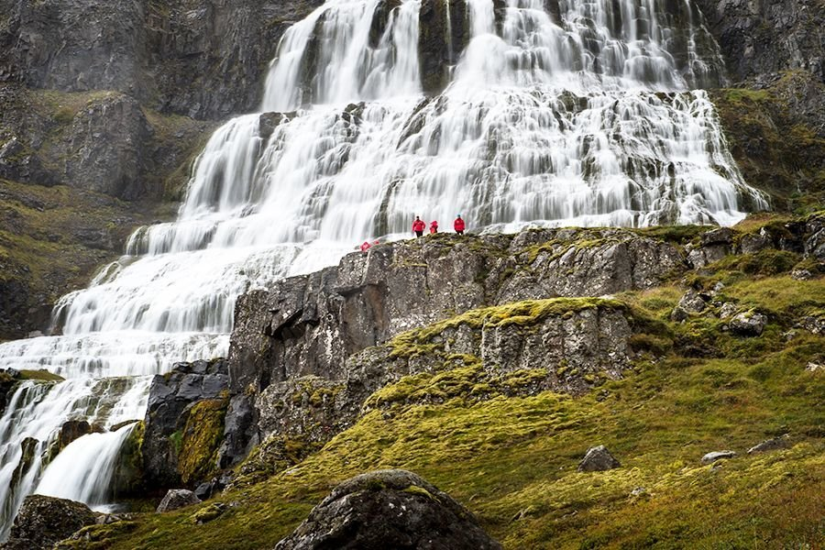Tag 14: Westfjorde, Island
Unser Expeditionstag in den Westfjorden offenbart die außergewöhnliche Schönheit dieser entlegener Region- nur ungefähr 10% der Besucher Islands verschlägt es in dieses Gebiet. Abhängig vom Wetter sind wir in den atemberaubenden Fjorden unterwegs und erkunden zum Beispiel Vogelfelsen, Fjordlandschaften oder kleine Fischersiedlungen.
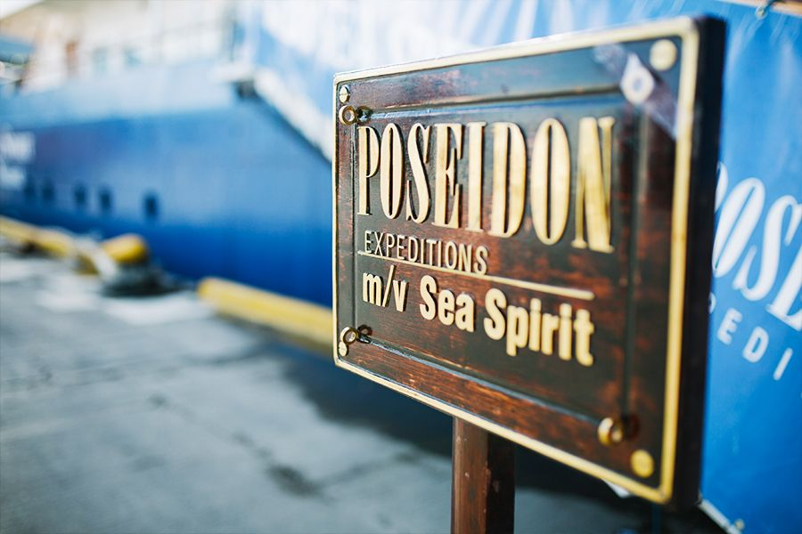Tag 15: Ausschiffung in Reykjavík, Island
Nach dem Frühstück verabschieden wir uns in Reykjavik, der Hauptstadt von Island und Ausgangspunkt unserer Reise. Wir bieten einen Gruppentransfer zum Flughafen oder zum Stadtzentrum an, wenn Sie dies wünschen und sich noch weitere Tage in Island aufhalten. Island bietet sich an, die Reise zu verlängern. Tagestouren oder Mietwagen sind dafür ideal um Ihr Abenteuer und Ihre Entdeckungsreise so vielleicht noch weitergehen zu lassen.

Special Guest
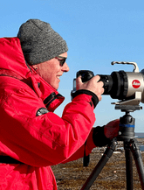Norbert Rosing
Deutscher Natur- und Tierfotograf
Die Wurzeln für Norbert Rosings große und nun fast über drei Jahrzehnte dauernde Geschichte "Im Reich der Eisbären" wurden im Frühjahr 1988 gelegt. Seither wurde das arktische Thema sein Hobby, seine Leidenschaft, sein Leben. Über fünfzig Reisen führten ihn in den Norden Kanadas, nach Spitzbergen und Grönland - immer dicht an den Wundern dieser atemberaubenden Welt.
Zeitschriften wie GEO und National Geographic druckten seine Bilder und machten sie weltweit bekannt.
Er gewann internationale Preise beim BBC Wildlife Photographer of the Year Competition, Nature' s Best Magazine (USA), trat in Fernsehsendungen bei „Johannes B. Kerner", "Markus Lanz“, "Stern TV", der „Roten Couch“ in der Sendung DAS!, „bei 3nach9“ und im MDR auf. Als Naturfotograf wurde er im ZDF, in der ARD, im kanadischen Fernsehen und von der Deutschen Welle portraitiert. Seine Multivisions Vorträge über das Leben in der Arktis und über die wilde Natur in Deutschland sahen tausende begeisterter Zuschauer. 2015 wurde er Pate des Eisbärenbaby Zwillings „Nobby“ im Tierpark Hellabrunn in München.
Wer möchte, kann in folgendem Podcast den Leica Enthusiast Norbert Rosing zum Thema: "Im Reich der Eisbären" erleben:
https://www.podcast.de/episode/609590916/norbert-rosing-und-sein-programm-bei-michel-birnbacher

MS Sea Spirit
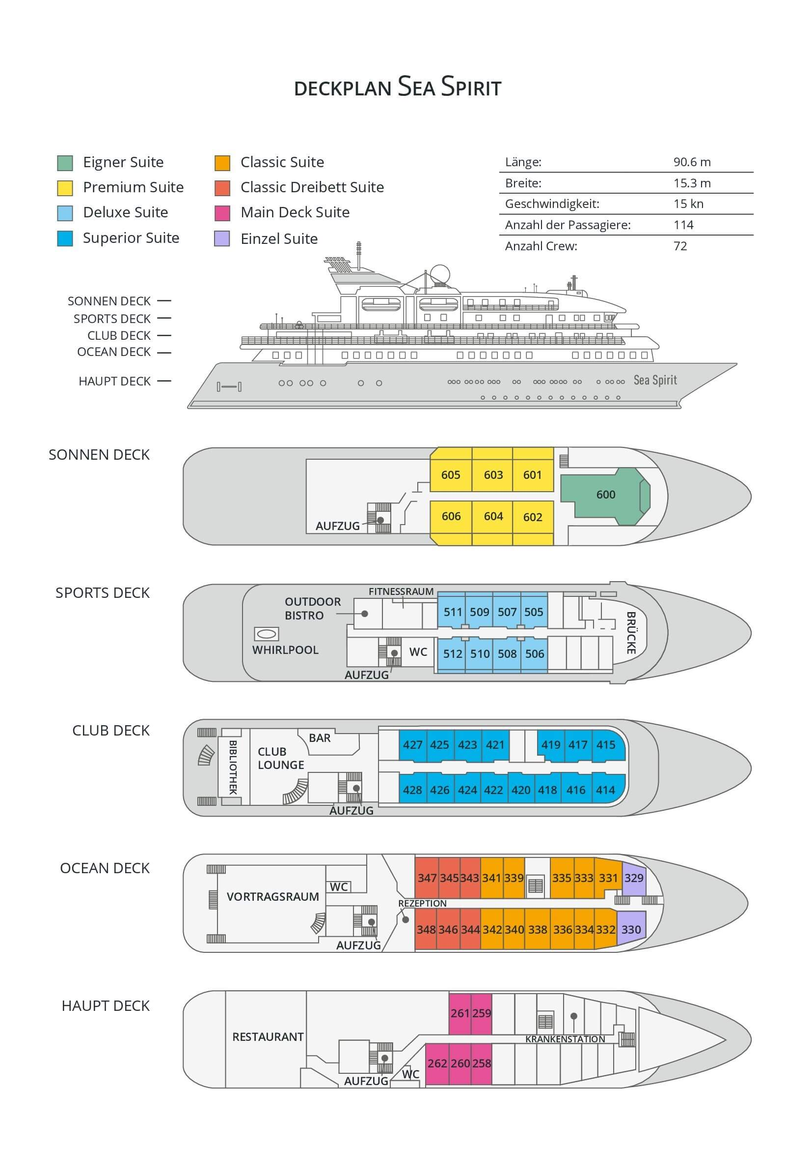

Classic Dreibett Suite  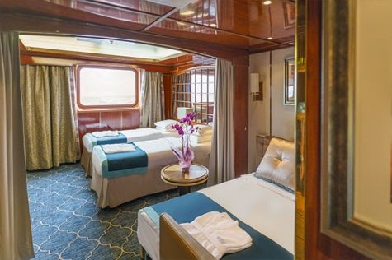  Mit durchschnittlich 21 Quadratmeter verfügen diese komfortablen Kabinen über zwei Betten, die auf Wunsch zu einem Doppelbett zusammengestellt werden können, sowie über ein Bettsofa. Gelegen auf dem Oceanus Deck bieten diese Suiten ein Panorama-Fenster, zwei Schränke sowie ein eigenes Bad. Zu den Annehmlichkeiten gehören weiterhin: Safe, Kühlschrank, Zugang zum Satellitentelefon, TV/Video, individuelle Temperaturregulierung und Föhn. | Maindeck Suite  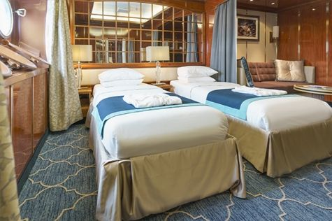  Mit rund 23 Quadratmeter sind die Main Deck Kabinen mit entweder zwei Einzelbetten oder einem Queensize Bett ausgestattet. Sie befinden sich auf dem Main Deck und verfügen über mindestens zwei Bullaugen mit Außensicht. Zur Ausstattung gehören: Bad, Safe, Kühlschrank, Zugang zum Satellitentelefon, TV/Video, individuelle Temperaturregulierung und Föhn.
Single Suite  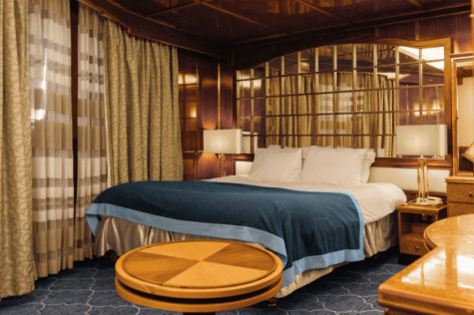  Die circa 21 Quadratmeter großen Kabinen befinden sich auf dem Oceanus Deck. Sie verfügen über ein Panorama-Fenster (das bei hohem Seegang möglicherweise abgedeckt wird), zwei Schränke sowie über ein Queensize Bett. Zur Ausstattung gehören: Bad, Safe, Kühlschrank, Zugang zum Satellitentelefon, TV/Video, individuelle Temperaturregulierung und Föhn. | Classic Suite  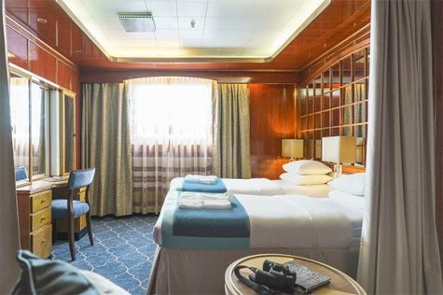  Die circa 21 Quadratmeter großen Kabinen befinden sich auf dem Oceanus Deck. Sie verfügen über ein Panorama-Fenster, zwei Schränke sowie über zwei Einzelbetten oder ein Queensize Bett. Zur Ausstattung gehören: Bad, Safe, Kühlschrank, Zugang zum Satellitentelefon, TV/Video, individuelle Temperaturregulierung und Föhn.
Superior Suite  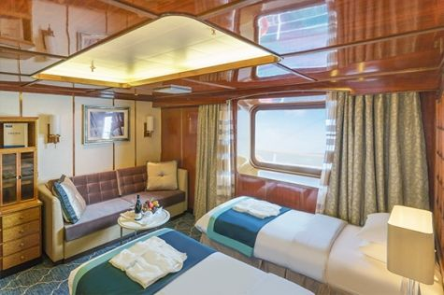  Die Superior Suiten befinden sich auf dem Club Deck und haben eine Größe von rund 20 Quadratmetern. Sie sind mit zwei Einzelbetten oder einem Queensize Bett ausgestattet. Das Panoramafenster gibt den Blick frei auf die Außen-Promenade des Club Decks. Ausstattung: Bad, begehbarer oder einfacher Kleiderschrank, Safe, Kühlschrank, Zugang zum Satellitentelefon, TV/Video, individuelle Temperaturregulierung und Föhn. | Deluxe Suite  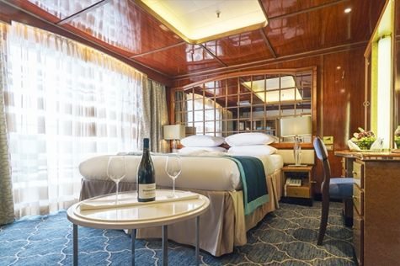  Bei den Deluxe Suiten können Sie die atemberaubende Aussicht auf die Landschaft von Ihrem persönlichen Balkon aus genießen, auf welchen Sie durch eine Glasschiebetür gelangen. Diese Suiten-Kategorie befinden sich auf dem Sports Deck. Mit ihren 24 Quadratmetern bieten sie viel Platz. Sie haben die Wahl zwischen zwei Einzelbetten oder einem Queensize Bett. Diese Suiten verfügen entweder über einen begehbaren Kleiderschrank oder einen großen Kleiderschrank in der Kabine. Die Ausstattung umfasst ein Badezimmer, Safe, Kühlschrank, Zugang zum Satellitentelefon, TV/Video, individuelle Temperaturregulierung und Föhn.
Premium Suite  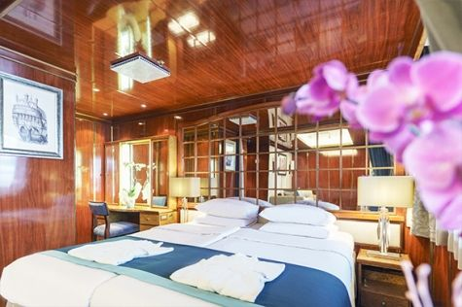  Die Premium Suiten befinden sich auf dem Sun Deck. Auf Ihrem persönlichen Balkon, auf welchen Sie durch eine Glasschiebetür gelangen, können Sie die wunderschöne Landschaft genießen. Die Suite sind durchschnittlich 30 Quadratmeter groß und Sie können bei der Bettenbestellung zwischen zwei Einzelbetten oder einem Queensize Bett wählen. Zur Ausstattung gehören ein Badezimmer, eine Lounge-Ecke, Safe, Kühlschrank, Zugang zum Satellitentelefon, TV/Video, individuelle Temperaturregulierung und Föhn. | Eigner Suite  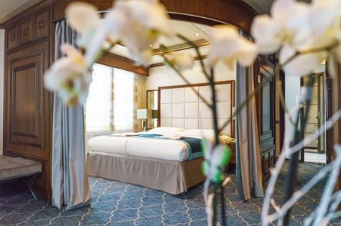  Die 63 Quadratmeter große und sehr elegante Suite liegt auf dem Sun Deck. Sie finden hier einen separaten Wohnbereich mit einer Sitzecke, eine BOSE-Musikanlage sowie einen HD-Plasma-Bildschirm, auf dem Sie Videofilme abspielen können. Durch die gläserne Schiebetüre gelangen Sie hinaus auf Ihr Privat-Deck. Relaxen Sie im Whirlpool in Ihrem Badezimmer und verbringen Sie eine angenehme Nacht im Queensize Bett. Zudem gibt es ein Bettsofa für eine dritte Person.

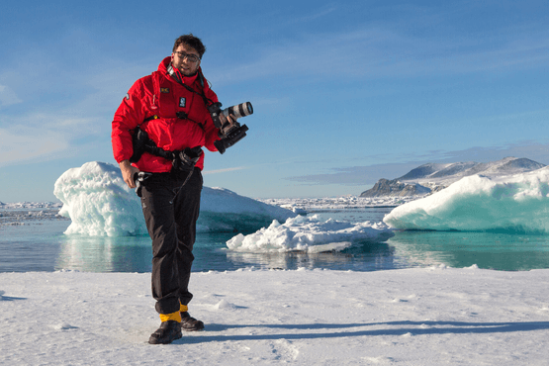 | Fotografie auf Reisen in die Arktis und Antarktis  OPTIONALE AKTIVITÄT (KOSTENLOS)  Die Polargebiete gehören zu den fotogensten Orten der Welt, die jeden Tag aufs Neue unzählige wunderschöne Landschaften präsentieren. Grenzenlose Eisflächen, Strände voller Seehunde oder Pinguine, Sonnenuntergänge am endlosen Horizont, ein sternenklarer Himmel und das majestätische Nordlicht – das alles liefert fantastische Fotomotive. Damit Sie auch wirklich mit gelungenen Bildern von der Reise zurückkehren, bieten wir Ihnen die Möglichkeit, an der Seite eines erfahrenen Fotografen mehr über Theorie und Praxis des Fotografierens zu erlernen.  Unser Foto-Experte beantwortet Ihre Fragen und gibt Praxis-Tipps – sowohl in Form von Vorträgen an Bord als auch während der Workshops an Land. Erlernen Sie die wichtigsten Bausteine der Fotografie auf eine unterhaltsame Weise, vor einer traumhaften Kulisse und mit vielen Gelegenheiten für Fragen und Feedback. Entdecken Sie in der Polarregion, wie man Licht auf eine ganz neue Weise wahrnehmen kann und welche neuen Bildkompositionen sich hier ergeben.
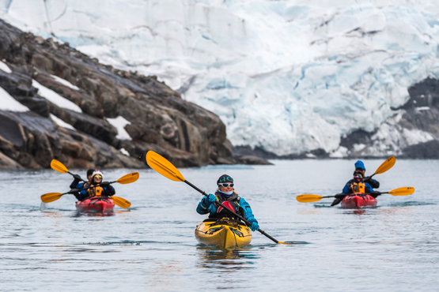 | Sea Kayak Club  KAJAKFAHREN (OPTIONALE AKTIVITÄT):  ARKTIS: 625 € p. P.  Die Inseln und Fjorde der Arktis bieten einige der einzigartigsten und interessantesten Kajak-Gebiete der Welt. Erleben Sie kalbende Gletscher in Spitzbergen, imposante Eisberge in Grönland oder das Meereis des Arktischen Ozeans in den sicheren und komfortablen Kajaks. Kommen Sie mit auf einmalige Kajak Expeditionen und erleben Sie im Rahmen professionell geführter Kajak-Touren die Arktis!  Es handelt sich bei dieser optionalen Aktivität nicht um eine einmalige Kajak-Tour sondern um eine Mitgliedschaft in einem exklusiven Kreis für die Dauer Ihrer Reise. Unsere Kajak Master versuchen dabei, Sie so oft ins Wasser zu bringen, wie dies die Wetter- und Eisbedingungen zulassen. Mit Ihrer Mitgliedschaft im Sea Kayak Club sichern Sie sich also die Möglichkeit, so oft Kajak zu fahren, wie dies auf Ihrer Reise möglich ist.  Der Sea Kayak Club wird auf Reisen im Norden wie Grönland, Svalbard (Spitzbergen), Franz-Josef-Land oder einer Kombination dieser Gebiete angeboten.

Im Expeditionspreis Inbegriffen  Eine Übernachtung vor der Einschiffung (Tag 1) im Grand Hotel in Reykjavik;  Gruppentransfer zum Schiff am Tag der Einschiffung (Tag 2);  Unterbringung in der gebuchten Kabinenkategorie;  Alle Mahlzeiten an Bord während der Reise (FR/M/A);  24-Stunden Wasser-, Tee- und Kaffeestation an Bord;  Alle geplanten Landgänge, Zodiacfahrten, Ausflüge lt. Programm (wetter- und eisabhängig);  Erfahrene Expeditionsleitung und Lektoren (englisch-/deutschsprachig);  Speziell für Polarregionen konzipierter Expeditionsparka (Unser Geschenk, das Sie als Andenken behalten dürfen);  Leihweise Gummistiefel für die Landgänge;  Willkommens- und Abschiedscocktail;  Alle Hafengebühren;  Gruppentransfer zum Keflavik International Airport (KEF) oder in ein zentral gelegenes Hotel zur Gepäckaufbewahrung nach der Ausschiffung;  Informationsmaterial vor der Reise;  Digitales Logbuch der Reise;  Wi-Fi an Bord. | Nicht Im ExpeditionspreisInbegriffen  Transfer vom Flughafen zum Hotel bei Ankunft in Island;  Flug An- und Abreise;  Kosten für medizinische Tests (zum Beispiel COVID-19) oder Impfungen, die entweder von einer Behörde oder von Poseidon Expeditions vor, während oder nach der Kreuzfahrt verlangt werden;  Visum- oder Passgebühren (falls erforderlich);  Gepäck-; Reiserücktritt- und Reiseabbruchversicherung (wird empfohlen);  Alkoholische und nicht-alkoholische Getränke wie z. b. Softgetränke;  Persönliche Ausgaben, beispielsweise für Wäscherei oder Kommunikationsdienstleistungen (Telefon, Fax, Email);  Krankenversicherung mit Notfall-Rücktransport (erforderlich);  Kayaking;  Trinkgelder.
Bei einer Expedition kann eine Änderung des Fahrplans notwendig werden. Je nach Wetter- und Eisbedingungen entscheidet der Expeditionsleiter und der Kapitän über die bestmögliche Alternative. Begegnungen mit den erwähnten Tieren können nicht garantiert werden.

